**NILAI**

|  |  |  |
| --- | --- | --- |
| NIM | : | 22SA21A028 |
| NAMA | : | Azis Zakaria |
| KELAS | : | SI22A |
| PRAKTIKUM KE- | : | 3 |

1. STARTUP.CS FOR SIGNALR

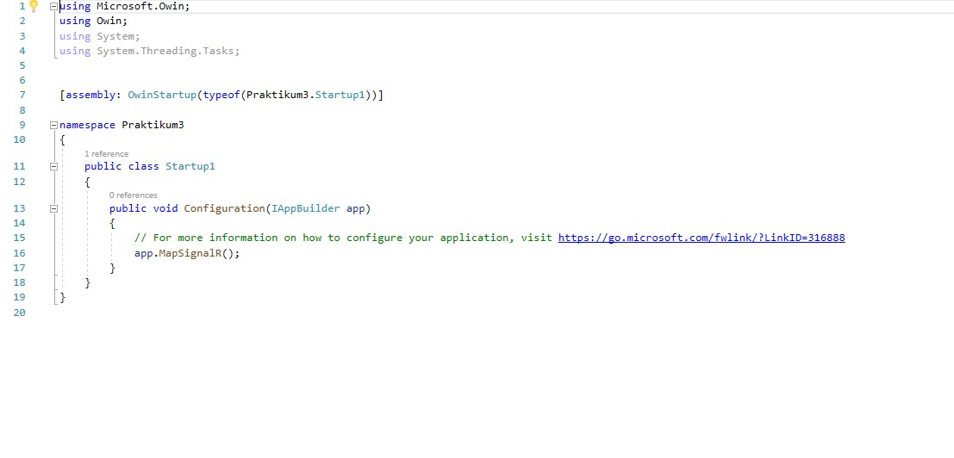

1. index.html

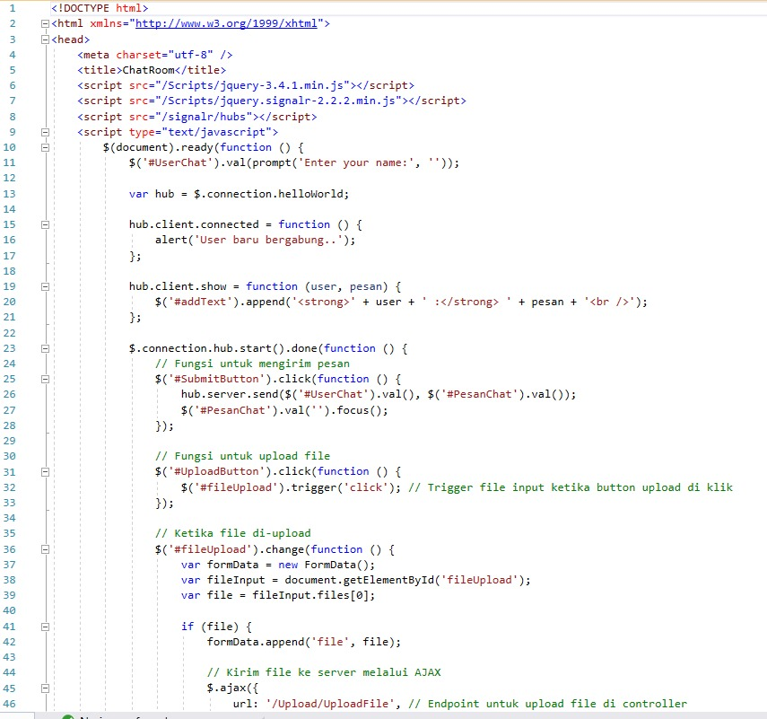

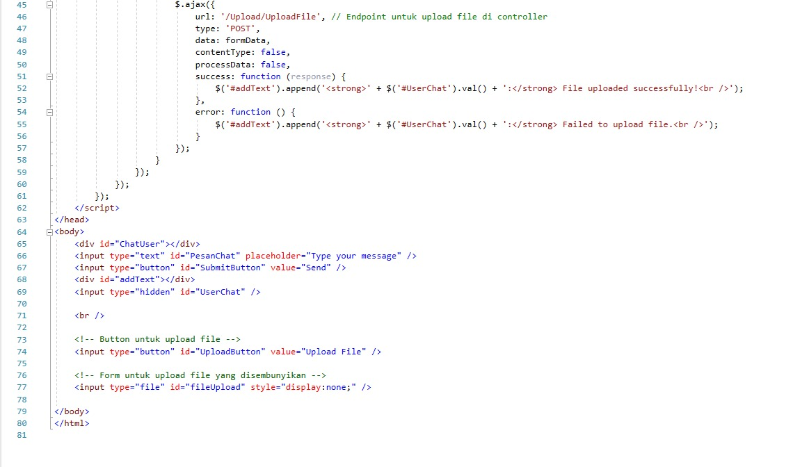

1. HelloWorld.cs

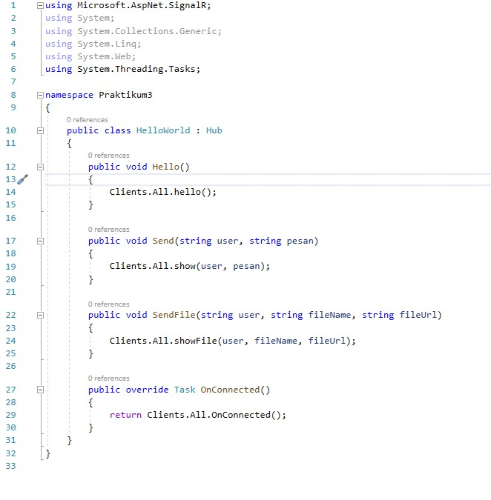

1. Controller Upload

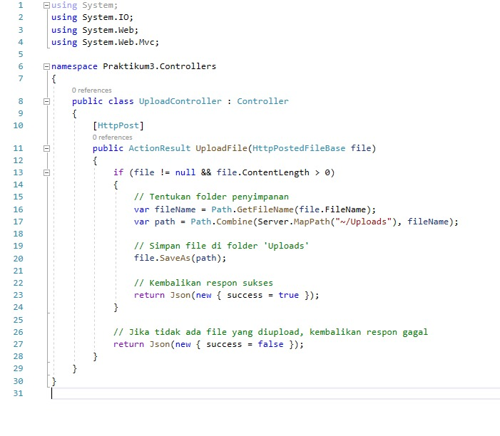

1. Routeconfig.cs

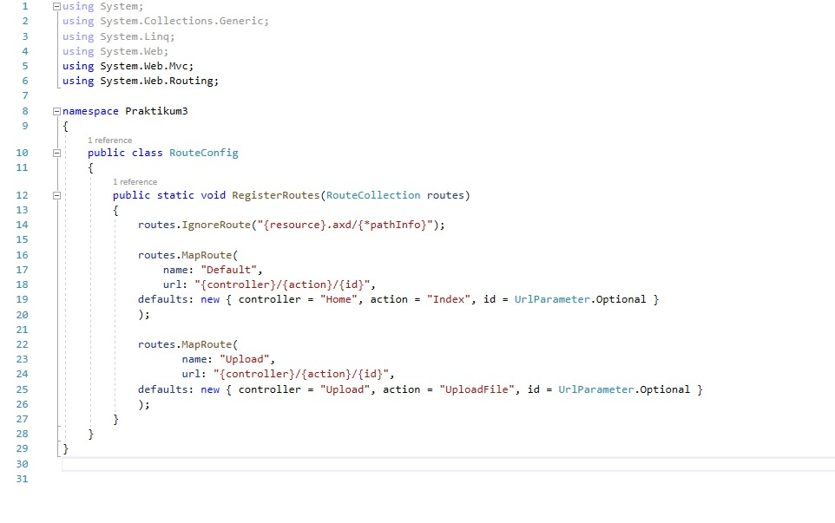

1. Output :

Inputan nama untuk chat, user dapat memasukan Nama kemudian klik OK.

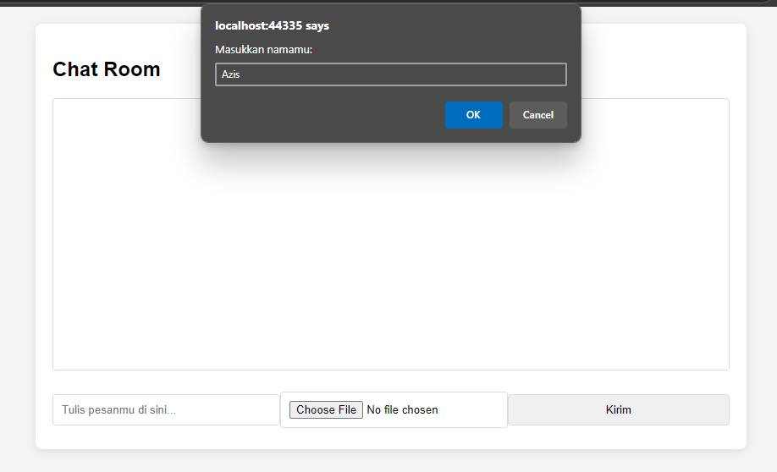

Masukan Pesan pada inputan dan pilih Choose File untuk menmbahkan gambar kemudian klik Kirim

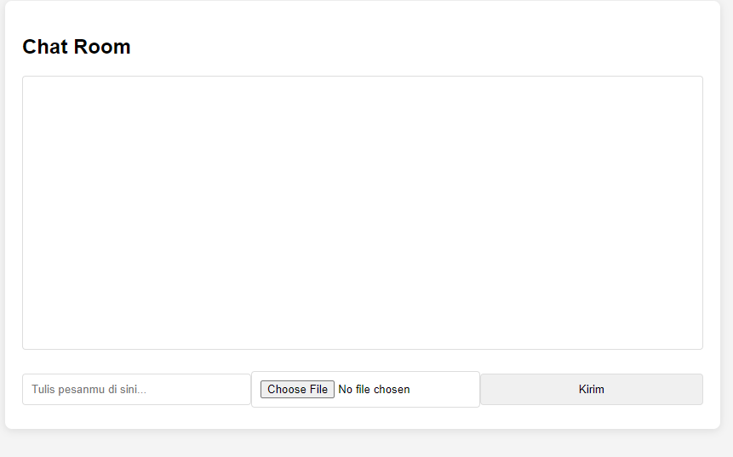

Maka akan muncul output seperti dibawah

